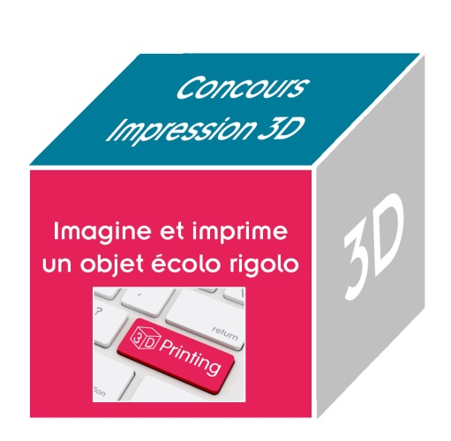

DOSSIER A COMPLETER PAR LES PARTICIPANTS
« IMAGINE ET IMPRIME EN 3D UN OBJET ECOLO RIGOLO»
ORGANISE PAR LA DGE
Dans le cadre de la Semaine de l’Industrie 2017, dont le thème central est « L’industrie aussi, c’est écologique ! », la Direction générale des entreprises (DGE) du ministère de l’Économie et des Finances organise le concours « Imagine et imprime un objet écolo rigolo ».

Il s’agit de concevoir et d’imprimer en 3D le prototype innovant, original et créatif représentant un objet du quotidien écologique et respectueux de l’environnement.

Cette création devra être unique, originale et imprimée en 3D.

Clôture des inscriptions mardi 28 février 2017.

Modalités de participation

Le concours national « Imagine et imprime un objet écolo rigolo » est ouvert aux élèves et apprentis des classes de 4ème au niveau Bac+5, toutes filières confondues en France métropolitaine et dans les départements et régions d’Outre-Mer.

Trois types de participation au concours sont proposés :
- participation individuelle : un jeune scolarisé de la 4ème à l’étudiant bac+5 ;
- participation par classe : une classe d’un établissement situé en France métropolitaine et dans les départements et régions d’Outre-Mer peut y participer de façon collective sous la responsabilité d’un enseignant ;
- participation collaborative: un établissement scolaire ou une classe peut travailler et créer un objet en collaboration avec une autre classe, un autre établissement.

Le partenariat avec une entreprise peut être envisagé.

Ce concours vise à permettre à un public jeune de faire preuve d’innovation, de réflexion et de créativité autour du focus de la Semaine de l’Industrie 2017 : « L’industrie, c’est aussi écologique ! ».

Chaque participant devra proposer un objet imprimé en 3D.

Il s’agit de concevoir et d’imprimer en 3D un prototype innovant, original et créatif représentant un objet du quotidien écologique et respectueux de l’environnement.

L’objet imprimé en 3D ne doit pas dépasser la taille suivante : 30x30x30 cm.
D’autres matériaux peuvent être utilisés pour la réalisation de l’objet (bois, électronique…).

Les participants doivent s’inscrire via le formulaire en ligne sur le site Internet de la Semaine de l’Industrie (www.semaine-industrie.gouv.fr) au plus tard le 28 février 2017. L'objet imprimé en 3D et le dossier participant suivant entièrement complété devront être adressés ou remis en mains propres au plus tard le mardi 28 février 2017 (cachet de la poste faisant foi) à l’adresse suivante :
Direction Générale des Entreprises (DGE),
Secrétariat Général, Sous-Direction des Ressources Humaines et de la Communication
Bureau de la Communication
A l’attention de Karine Gal
67 rue Barbès
BP 80001
94201 IVRY-SUR-SEINE CEDEX
(Horaires d’ouverture : du lundi au vendredi de 9h à 18h)

Il est obligatoire de compléter le dossier suivant
dans son intégralité

La participation au concours ne sera pas retenue
si le dossier est incomplet
Participant

Participant individuel

Intitulé du projet :
Prénom : Nom :
Age :
Adresse postale :
Etablissement scolaire :
Classe :
Région :
Courriel* :
Téléphone* :

Si votre projet a été développé avec un partenaire, compléter la partie ci-dessous.
Partenaire :
Type de partenaire (entreprise, Fablab…) :
Nom :
Prénom et Nom de la personne référente de l’entreprise :
Adresse postale :
Région :
Courriel* :
Téléphone* :
Si vous êtes mineur(e), il est obligatoire de compléter et de renvoyer l’autorisation parentale signée

Les coordonnées (courriel et téléphone) indiquées doivent permettent de joindre facilement les participants.

Participation par classe

Titre du projet :
Prénom et Nom de l’enseignant :
Classe participante :
Etablissement scolaire :
Adresse postale :
Région :
Courriel* :
Téléphone* :

Si votre projet a été développé avec un partenaire, compléter la partie ci-dessous.
Partenaire Type de partenaire (entreprise, Fablab…) :
Nom :
Prénom et Nom de la personne référente de l’entreprise :
Adresse postale :
Région :
Courriel* :
Téléphone* :
Les coordonnées (courriel et téléphone) indiquées doivent permettent de joindre facilement les participants.

Participation collaborative
Titre du projet :
Etablissement n°1
Prénom et Nom de l’enseignant :
Classe participante :
Etablissement scolaire :
Adresse postale :
Région :
Courriel* :
Téléphone* :

Etablissement n°2
Prénom et Nom de l’enseignant :
Classe participante :
Etablissement scolaire :
Adresse postale :
Région :
Courriel* :
Téléphone* :
Les coordonnées (courriel et téléphone) indiquées doivent permettent de joindre facilement les participants.

Si votre projet a été développé avec un partenaire, compléter la partie ci-dessous.
Partenaire :
Type de partenaire (entreprise, Fablab…) :
Prénom et Nom de la personne référente de l’entreprise :
Nom :
Adresse postale :
Région :
Courriel* :
Téléphone* :

Pourquoi participer à ce concours ?

Description explicative de tout le processus de fabrication : de la réflexion à l’impression en 3D en passant par la conception de l’objet écolo rigolo (2 pages maximum)

Quels outils ont été utilisés pour réaliser l’objet écolo rigolo imprimé en 3D ?

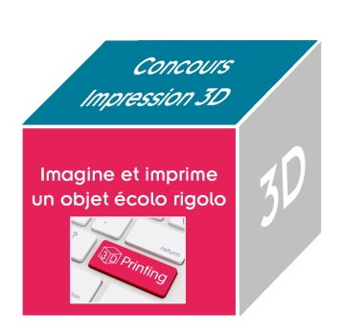
Prénom Nom (des parents)
Adresse Postale
Code Postal et ville
Téléphone
Courriel

Autorisation parentale dans le cadre du concours 2017 « Imagine et imprime en 3D un objet écolo rigolo »

Je soussigné(e) (Prénom) (Nom)
parent du jeune (Prénom) (Nom)
domicilié(e) à (adresse postale complète)

autorise mon enfant mineur à participer au concours 2017 « Imagine et imprime un objet écolo rigolo ».

Fait à Signature
Le
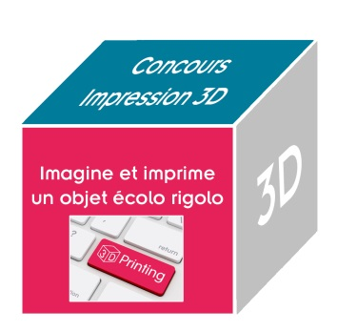
Etablissement scolaire
Adresse Postale
Code Postal et ville
Téléphone
Courriel

Autorisation du chef d’établissement
« Imagine et imprime en 3D un objet écolo rigolo »

Je soussigné(e) (Prénom) (Nom)
Chef d’établissement du (nom de l’établissement)
Déclare avoir pris connaissance du dossier de candidature et des conditions de participation au concours « Imagine et imprime en 3D un objet écolo rigolo » organisé dans le cadre de la Semaine de l’Industrie.

J’autorise dans ce cadre
Madame/Monsieur enseignant(e)

- A participer au concours proposé
- A participer éventuellement à la cérémonie de remise des prix organisée par la DGE.

Fait à Signature et cachet de ’établissement
Le

